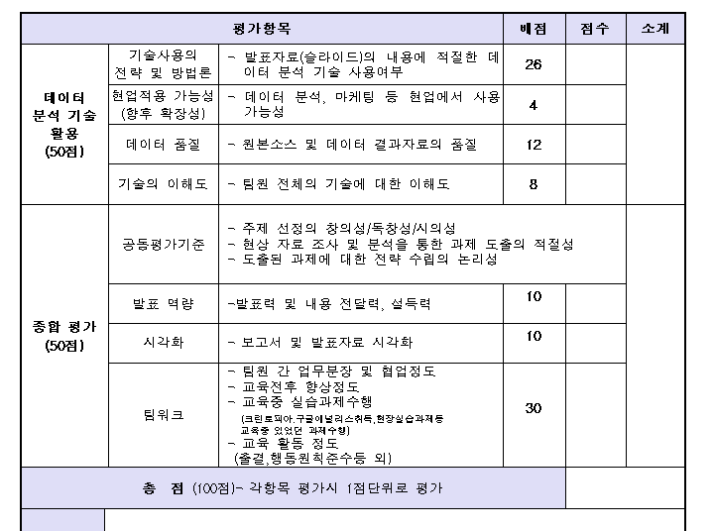

---------------------------------------------------------------------------------------------------------------------------

**o 공모전 최종 제출 자료 목록**

1) 1page 요약서 – 양식(.hwp) 제공*

- 1 page 내에 자유롭게 작성

2) 분석데이터 자료 및 데이터 요약서 – 가이드 및 양식(.xls) 제시*

- 파이썬, R 분석 데이터는 .txt 양식 제출

- 엑셀 자료는 반드시 원본자료가 포함되어 있어야 함

(ex. 피벗테이블이 완성본이라면 원본자료가 있는 시트도 같이 있어야함)

3) 공모전 발표자료 : 지정된 파일형식(ppt, pdf 2가지 버전 제출) 제출

- 슬라이드 분량 제한 없음

- 글꼴 포함 저장 필수, 발표자료 깨질 시 pdf 버전으로 발표

---------------------------------------------------------------------------------------------------------------------------

**★★★★★★★★★★★★★★★반드시 들어가야 하는 내용★★★★★★★★★★★★★★**

**파이썬, R, 엑셀로 구현해야할 기술요소(미구현시 감점있음)**

**크롤링, 오픈API, 차트, 워드클라우드,긍부정어 감정분석, 토픽분석 연관분석,**

**문장상관계분석(상관계수)**

1. 감정분석을 썸트렌드(소셜메트릭스)만 구현하면 안되나요?

답: 썸트렌드를 사용하는 것은 가능하나 반드시 1개이상의 자료는 파이썬, R, 엑셀등의 프로그램으로 직접 구현해야함.

2. 감정분석, 토픽분석등 학습하지 않은 자료는 어떻게 구현해야 하나요?

답: 엑셀, R, 파이썬의 긍부정어 토픽분석 참조할 사이트 카페(cafe.naver.com/hkdata)에 링크 제공함

3. 외부 통계자료 사용가능한가요?

답: 신뢰성 있는 신문기사 통계청등 자료 사용 가능함.

4. 영상자료등 멀티미디어 요소 사용가능한가요?

답: 외부영상 또는 자체 제작 영상등 모두 사용가능

---------------------------------------------------------------------------------------------------------------------------

▶ 8월12~14일(월~수): 강의집중 & 공모전 주제 선정을 위한 토의시작 (조원 & 담당강사님)

▶ 8월15일(목): 공모전 주제토의 내용 & 기술 컨설팅(부성순,서정동,양덕표)

▶ 8월16~17일 : (금~토): 주제 선정을 위한 데이터 크롤등 수집분석

▶ 8월17일: (오후6시까지): 공모전 주제 제출(1차)

▶ 8월18일(일): 선정 주제 데이터 크롤등 수집분석 (서정동,김한호 기술강사님 컨설팅가능)

▶ 8월19일(월) (오후1시까지): 공모전 주제 제출(최종)

▶ 8월19~27 (월~화, 9일): 공모전 집중준비

▶ 8월25(일): 시각화 강사의 ppt 코칭

▶ 8월 26일(월): 공모전 최종 제출

▶ 8월28~29(수~목): 기술심사 & 발표준비

▶ 8.30 공모전 발표

---------------------------------------------------------------------------------------------------------------------------

-주제 선정: 8/12

-전반적인 개요 흐름 짜기: 8/13~14 (데이터 수집 및 분석과정에서 수정)

-PPT 컨셉

-크린토피아 때 처럼 큰 틀

-데이터 수집 및 분석: 8/15~8/18 (~1시)

할 수 있는거: 인스타그램, 네이버 블로그, 중앙일보, 한겨례, 한경, 보배드림(커뮤니티)

필요한 거: 카페, 다른 커뮤니티, 트위터

-데이터 분석 -> 인사이트 도출: 8/18(2시)~8/19

-마케팅 방안 설립: 8/20

-PPT 디자인&시각화: (템플릿 미리 시작하기)8/ 21~25

-코드 전원 이해: 8/26

-26일(월) (18시) ppt 제출

*****************************

책임자

시나리오 (큰 전개 = PPT 취합): 송은경, 김보현, 김수지

시각화: 이서희 오현성

크롤링 (파이썬): 박준성

R: 하벼리

마케팅:송병준